 | KISZOMBORI DÓZSA GYÖRGY ÁLTALÁNOS ISKOLA  6775 Kiszombor Óbébai u. 6.  Tel.: 62/ 525-142  Fax: 62/ 525-143  OM: 029697  e- mail: kzaltisk@gmail.com

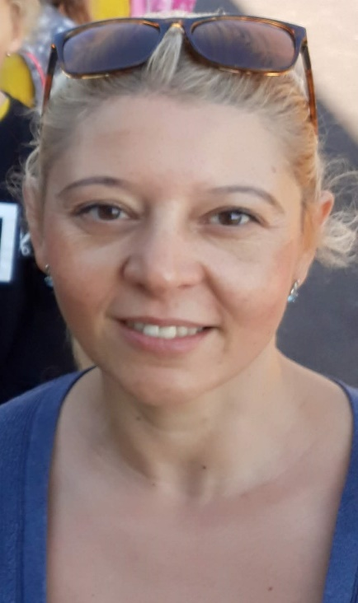 | „Az iskola arra való, hogy az ember megtanuljon tanulni, hogy felébredjen tudásvágya, megismerje a jól végzett munka örömét, megízlelje az alkotás izgalmát…..”  (Szent-Györgyi Albert)

2007-ban végeztem Szarvason a Tessedik Sámuel Tanítóképző Főiskolán magyar műveltségi területen. 2020-ban kezdtem dolgozni a Kiszombori Dózsa György Általános Iskolában, ahol azonnal megfogott a családias légkör.
Tudom, három gyermekes családanyaként és tanítóként, hogy az iskolakezdés hatalmas lépés a kisgyermekek számára. Célom, hogy ezt a folyamatot megkönnyítsem. Fontosnak tartom, hogy a gyerekek örömmel jöjjenek az iskolába, szívesen, jó kedvvel tanuljanak, élmény legyen számukra az itt eltöltött idő, legyen szó tanulásról vagy szabadidőről. Eddigi pályám során végig kísért az optimizmus, a nyugodt, bizalomteljes környezet kialakítása, melyben minden diákomnak lehetőséget biztosítok arra, hogy önmaga lehessen és megmutathassa, miben ügyes, tehetséges. Fontos számomra a jó osztályközösség, hogy a gyerekek csapatként tudjanak együttműködni, felismerjék a fontos emberi értékeket, elfogadják és megbecsüljék egymást.
Pályafutásom eddigi évei alatt rengeteg tanítási módszert, programot megismertem és alkalmaztam, sok tapasztalatot gyűjtöttem. Jelenleg a szorobán módszereivel, a szorobán adta képességfejlesztés lehetőségeivel ismerkedem. A leendő első osztályban én fogom tanítani a matematikát. A matematika különösen fontos az életünkben, hiszen érettségiig biztosan elkísér, és a mindennapjainkban velünk van. Alapvető célom megszerettetni és megértetni a gyerekekkel a számok világát.
Nagyon fontosnak tartom, hogy a gyermek szeressen iskolába járni, egy olyan iskolába, ahova jó dolog minden reggel megérkezni. Oda, ahol nyugodt, szeretetteli légkör, izgalmas feladatok és jó barátok várják. És nem utolsó sorban oda, ahol a szülők is nyugodtak lehetnek, hiszen biztonságban tudhatják ránk bízott, legféltettebb kincsüket.

Kedves Szülők!
Ahogyan a gyermekek és Önök, én is izgatottan várom az új tanévet és már előre érzem, milyen nehéz lesz majd elengednem őket.

Indítsuk hát első lépéseiket nagy várakozással, meleg szeretettel!

Silóczki Ágnes
Ági néni

